**Министерство науки и высшего образования Российской Федерации**

Федеральное государственное автономное образовательное

учреждение высшего образования

**Национальный исследовательский**

**Томский политехнический университет**

Инженерная школа информационных технологий и робототехники

Отделение информационных технологий

Отчет по лабораторной работе №16 по дисциплине

**«Язык Kotlin и основы разработки»**

Навигация

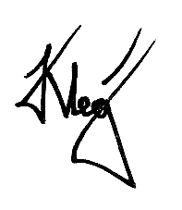

Выполнил:

Студент группы 1А22 _________________ О.К. Кравцов

Проверил:

Ст. преп. ОИТ ИШИТР _________________ В.А. Дорофеев

Томск 2025

# Задание

Разработать приложение с интерактивной сказкой «Колобок». Приложение состоит из ряда фрагментов, отображающих иллюстрированные части сказки. Переходы между фрагментами осуществляются по нажатию кнопок в нижней части экрана. Иллюстрации можно взять из приложенного архива.

Вместо сказки «Колобок» по желанию можно использовать какую-либо другую историю, но механизм приложения должен остаться примерно таким же.

Навигационный граф для приложения может выглядеть примерно таким образом:

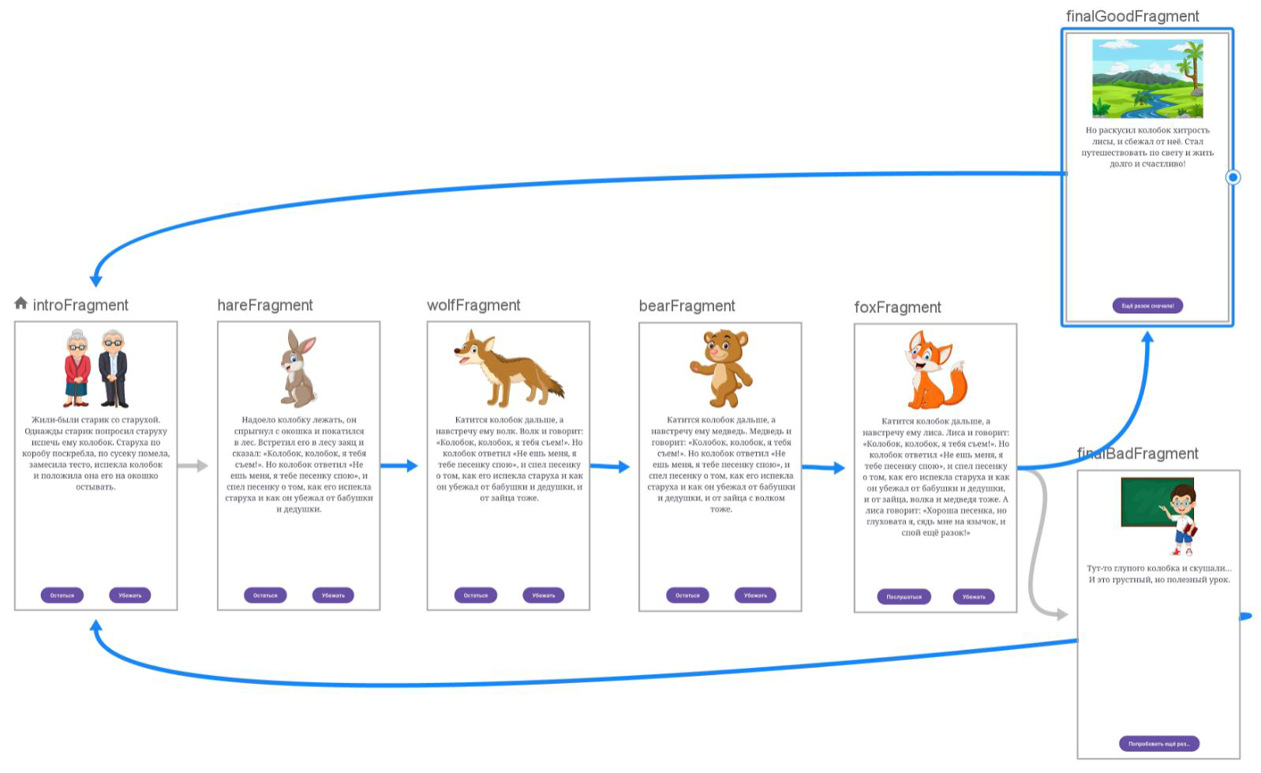

При желании допускается использовать один и тот же фрагмент несколько раз, передавая ему в качестве параметров информацию о том какая часть истории должна отображаться.

# Ход работы

1. Создан проект Lab16 на основе Empty Views Activity.
2. Настроены ресурсы приложения:

* strings.xml

<resources>  
 <string name="app_name">Lab16</string>  
 <string name="story_image">Иллюстрация к сказке</string>  
  
 <!-- Тексты фрагментов -->  
 <string name="intro_story">Жили-были старик со старухой. Однажды старик попросил старуху испечь ему колобок. Старуха по коробу поскребла, по сусеку помела, замесила тесто, испекла колобок и положила она его на окошко остывать.</string>  
 <string name="hare_story">Надоело колобку лежать, он спрыгнул с окошка и покатился в лес. Встретил его в лесу заяц и сказал: «Колобок, колобок, я тебя съем!». Но колобок ответил «Не ешь меня, я тебе песенку спою», и спел песенку о том, как его испекла старуха и как он убежал от бабушки и дедушки.</string>  
 <string name="wolf_story">Катится колобок дальше, а навстречу ему волк. Волк и говорит: «Колобок, колобок, я тебя съем!». Но колобок ответил «Не ешь меня, я тебе песенку спою», и спел песенку о том, как его испекла старуха и как он убежал от бабушки и дедушки, и от зайца тоже.</string>  
 <string name="bear_story">Катится колобок дальше, а навстречу ему медведь. Медведь и говорит: «Колобок, колобок, я тебя съем!». Но колобок ответил «Не ешь меня, я тебе песенку спою», и спел песенку о том, как его испекла старуха и как он убежал от бабушки и дедушки, и от зайца с волком тоже.</string>  
 <string name="fox_story">Катится колобок дальше, а навстречу ему лиса. Лиса и говорит: «Колобок, колобок, я тебя съем!». Но колобок ответил «Не ешь меня, я тебе песенку спою», и спел песенку о том, как его испекла старуха и как он убежал от бабушки и дедушки, и от зайца, волка и медведя тоже. А лиса говорит: «Хороша песенка, но глуховата я, сядь мне на язычок, и спой ещё разок!»</string>  
 <string name="final_bad_story">Тут-то глупого колобка и скушали... И это грустный, но полезный урок.</string>  
 <string name="final_good_story">Но раскусил колобок хитрость лисы, и сбежал от неё. Стал путешествовать по свету и жить долго и счастливо!</string>  
  
 <!-- Варианты выбора -->  
 <string name="choice_run">Убежать</string>  
 <string name="choice_stay">Остаться</string>  
 <string name="choice_obey">Послушаться</string>  
 <string name="choice_retry">Попробовать ещё раз…</string>  
 <string name="choice_restart">Ещё разок сначала!</string>  
</resources>

* colors.xml

<?xml version="1.0" encoding="utf-8"?>  
<resources>  
 <color name="black">#FF000000</color>  
 <color name="white">#FFFFFFFF</color>  
 <color name="primary_color">#2196F3</color>  
</resources>

* dimens.xml

<?xml version="1.0" encoding="utf-8"?>  
<resources>  
 <dimen name="default_padding">16dp</dimen>  
 <dimen name="button_bottom_margin">8dp</dimen>  
 <dimen name="element_spacing">16dp</dimen>  
 <dimen name="text_size_medium">18sp</dimen>  
 <dimen name="line_spacing">4sp</dimen>  
 <dimen name="image_max_height">400dp</dimen>  
 <dimen name="button_padding">16dp</dimen>  
 <dimen name="status_bar_padding">32dp</dimen>  
</resources>

* themes.xml

<resources>  
 <style name="Base.Theme.Lab16" parent="Theme.Material3.Light.NoActionBar">  
 <item name="android:windowBackground">@color/white</item>  
 <item name="colorPrimary">@color/primary_color</item>  
 <item name="colorOnPrimary">@color/white</item>  
 <item name="android:colorBackground">@color/white</item>  
 <item name="android:statusBarColor">@android:color/transparent</item>  
 <item name="android:windowDrawsSystemBarBackgrounds">true</item>  
 <item name="android:windowLightStatusBar">true</item>  
 </style>  
  
 <style name="Theme.Lab16" parent="Base.Theme.Lab16" />  
</resources>

* В папку res/drawable добавлены иллюстрации для всех сцен сказки: elders, hare, wolf, bear, fox, final_bad, final_good.

1. Реализован абстрактный класс BaseStoryFragment, содержащий общую логику для всех фрагментов приложения:

package ru.olegkravtsov.lab16  
  
import android.os.Bundle  
import android.view.LayoutInflater  
import android.view.View  
import android.view.ViewGroup  
import android.widget.Button  
import android.widget.ImageView  
import android.widget.LinearLayout  
import android.widget.TextView  
import androidx.core.content.ContextCompat  
import androidx.fragment.app.Fragment  
  
abstract class BaseStoryFragment : Fragment() {  
  
 abstract val imageRes: Int  
 abstract val storyTextRes: Int  
 abstract val choices: List<Choice>  
  
 data class Choice(  
 val textRes: Int,  
 val action: () -> Unit  
 )  
  
 override fun onCreateView(  
 inflater: LayoutInflater,  
 container: ViewGroup?,  
 savedInstanceState: Bundle?  
 ): View? {  
 return inflater.inflate(R.layout.fragment_story, container, false)  
 }  
  
 override fun onViewCreated(view: View, savedInstanceState: Bundle?) {  
 super.onViewCreated(view, savedInstanceState)  
  
 view.findViewById<ImageView>(R.id.storyImage).setImageResource(imageRes)  
 view.findViewById<TextView>(R.id.storyText).text = getString(storyTextRes)  
  
 val buttonsContainer = view.findViewById<LinearLayout>(R.id.buttonsContainer)  
 buttonsContainer.removeAllViews()  
  
 choices.forEach { choice ->  
 val button = Button(requireContext()).apply {  
 text = getString(choice.textRes)  
 layoutParams = LinearLayout.LayoutParams(  
 LinearLayout.LayoutParams.MATCH_PARENT,  
 LinearLayout.LayoutParams.WRAP_CONTENT  
 ).apply {  
 bottomMargin = resources.getDimensionPixelSize(R.dimen.button_bottom_margin)  
 }  
  
 setBackgroundColor(ContextCompat.getColor(requireContext(), R.color.primary_color))  
 setTextColor(ContextCompat.getColor(requireContext(), R.color.white))  
 textSize = 16f  
 setPadding(  
 resources.getDimensionPixelSize(R.dimen.button_padding),  
 resources.getDimensionPixelSize(R.dimen.button_padding),  
 resources.getDimensionPixelSize(R.dimen.button_padding),  
 resources.getDimensionPixelSize(R.dimen.button_padding)  
 )  
  
 setOnClickListener { choice.action() }  
 }  
 buttonsContainer.addView(button)  
 }  
 }  
}

1. Для каждой сцены сказки создан соответствующий фрагмент, наследующий от BaseStoryFragment:

* IntroFragment - начальная сцена

package ru.olegkravtsov.lab16  
  
import androidx.navigation.fragment.findNavController  
  
class IntroFragment : BaseStoryFragment() {  
 override val imageRes = R.drawable.elders  
 override val storyTextRes = R.string.intro_story  
  
 override val choices = listOf(  
 Choice(R.string.choice_run) {  
 findNavController().navigate(R.id.action_introFragment_to_hareFragment)  
 },  
 Choice(R.string.choice_stay) {  
 findNavController().navigate(R.id.action_introFragment_to_finalBadFragment)  
 }  
 )  
}

* HareFragment - встреча с зайцем

package ru.olegkravtsov.lab16  
  
import androidx.navigation.fragment.findNavController  
  
class HareFragment : BaseStoryFragment() {  
 override val imageRes = R.drawable.hare  
 override val storyTextRes = R.string.hare_story  
  
 override val choices = listOf(  
 Choice(R.string.choice_run) {  
 findNavController().navigate(R.id.action_hareFragment_to_wolfFragment)  
 },  
 Choice(R.string.choice_stay) {  
 findNavController().navigate(R.id.action_hareFragment_to_finalBadFragment)  
 }  
 )  
}

* WolfFragment - встреча с волком

package ru.olegkravtsov.lab16  
  
import androidx.navigation.fragment.findNavController  
  
class WolfFragment : BaseStoryFragment() {  
 override val imageRes = R.drawable.wolf  
 override val storyTextRes = R.string.wolf_story  
  
 override val choices = listOf(  
 Choice(R.string.choice_run) {  
 findNavController().navigate(R.id.action_wolfFragment_to_bearFragment)  
 },  
 Choice(R.string.choice_stay) {  
 findNavController().navigate(R.id.action_wolfFragment_to_finalBadFragment)  
 }  
 )  
}

* BearFragment - встреча с медведем

package ru.olegkravtsov.lab16  
  
import androidx.navigation.fragment.findNavController  
  
class BearFragment : BaseStoryFragment() {  
 override val imageRes = R.drawable.bear  
 override val storyTextRes = R.string.bear_story  
  
 override val choices = listOf(  
 Choice(R.string.choice_run) {  
 findNavController().navigate(R.id.action_bearFragment_to_foxFragment)  
 },  
 Choice(R.string.choice_stay) {  
 findNavController().navigate(R.id.action_bearFragment_to_finalBadFragment)  
 }  
 )  
}

* FoxFragment - встреча с лисой

package ru.olegkravtsov.lab16  
  
import androidx.navigation.fragment.findNavController  
  
class FoxFragment : BaseStoryFragment() {  
 override val imageRes = R.drawable.fox  
 override val storyTextRes = R.string.fox_story  
  
 override val choices = listOf(  
 Choice(R.string.choice_obey) {  
 findNavController().navigate(R.id.action_foxFragment_to_finalBadFragment)  
 },  
 Choice(R.string.choice_run) {  
 findNavController().navigate(R.id.action_foxFragment_to_finalGoodFragment)  
 }  
 )  
}

* FinalBadFragment - плохая концовка

package ru.olegkravtsov.lab16  
  
import androidx.navigation.fragment.findNavController  
  
class FinalBadFragment : BaseStoryFragment() {  
 override val imageRes = R.drawable.final_bad  
 override val storyTextRes = R.string.final_bad_story  
  
 override val choices = listOf(  
 Choice(R.string.choice_retry) {  
 findNavController().navigate(R.id.action_finalBadFragment_to_introFragment)  
 }  
 )  
}

* FinalGoodFragment - хорошая концовка

package ru.olegkravtsov.lab16  
  
import androidx.navigation.fragment.findNavController  
  
class FinalGoodFragment : BaseStoryFragment() {  
 override val imageRes = R.drawable.final_good  
 override val storyTextRes = R.string.final_good_story  
  
 override val choices = listOf(  
 Choice(R.string.choice_restart) {  
 findNavController().navigate(R.id.action_finalGoodFragment_to_introFragment)  
 }  
 )  
}

1. В файле nav_graph.xml определен граф навигации приложения с указанием всех фрагментов и действий перехода между ними:

<?xml version="1.0" encoding="utf-8"?>  
<navigation xmlns:android="http://schemas.android.com/apk/res/android"  
 xmlns:app="http://schemas.android.com/apk/res-auto"  
 xmlns:tools="http://schemas.android.com/tools"  
 android:id="@+id/nav_graph"  
 app:startDestination="@id/introFragment">  
  
 <fragment  
 android:id="@+id/introFragment"  
 android:name="ru.olegkravtsov.lab16.IntroFragment"  
 android:label="IntroFragment"  
 tools:layout="@layout/fragment_story">  
 <action  
 android:id="@+id/action_introFragment_to_hareFragment"  
 app:destination="@id/hareFragment" />  
 <action  
 android:id="@+id/action_introFragment_to_finalBadFragment"  
 app:destination="@id/finalBadFragment" />  
 </fragment>  
  
 <fragment  
 android:id="@+id/hareFragment"  
 android:name="ru.olegkravtsov.lab16.HareFragment"  
 android:label="HareFragment"  
 tools:layout="@layout/fragment_story">  
 <action  
 android:id="@+id/action_hareFragment_to_wolfFragment"  
 app:destination="@id/wolfFragment" />  
 <action  
 android:id="@+id/action_hareFragment_to_finalBadFragment"  
 app:destination="@id/finalBadFragment" />  
 </fragment>  
  
 <fragment  
 android:id="@+id/wolfFragment"  
 android:name="ru.olegkravtsov.lab16.WolfFragment"  
 android:label="WolfFragment"  
 tools:layout="@layout/fragment_story">  
 <action  
 android:id="@+id/action_wolfFragment_to_bearFragment"  
 app:destination="@id/bearFragment" />  
 <action  
 android:id="@+id/action_wolfFragment_to_finalBadFragment"  
 app:destination="@id/finalBadFragment" />  
 </fragment>  
  
 <fragment  
 android:id="@+id/bearFragment"  
 android:name="ru.olegkravtsov.lab16.BearFragment"  
 android:label="BearFragment"  
 tools:layout="@layout/fragment_story">  
 <action  
 android:id="@+id/action_bearFragment_to_foxFragment"  
 app:destination="@id/foxFragment" />  
 <action  
 android:id="@+id/action_bearFragment_to_finalBadFragment"  
 app:destination="@id/finalBadFragment" />  
 </fragment>  
  
 <fragment  
 android:id="@+id/foxFragment"  
 android:name="ru.olegkravtsov.lab16.FoxFragment"  
 android:label="FoxFragment"  
 tools:layout="@layout/fragment_story">  
 <action  
 android:id="@+id/action_foxFragment_to_finalBadFragment"  
 app:destination="@id/finalBadFragment" />  
 <action  
 android:id="@+id/action_foxFragment_to_finalGoodFragment"  
 app:destination="@id/finalGoodFragment" />  
 </fragment>  
  
 <fragment  
 android:id="@+id/finalBadFragment"  
 android:name="ru.olegkravtsov.lab16.FinalBadFragment"  
 android:label="FinalBadFragment"  
 tools:layout="@layout/fragment_story">  
 <action  
 android:id="@+id/action_finalBadFragment_to_introFragment"  
 app:destination="@id/introFragment" />  
 </fragment>  
  
 <fragment  
 android:id="@+id/finalGoodFragment"  
 android:name="ru.olegkravtsov.lab16.FinalGoodFragment"  
 android:label="FinalGoodFragment"  
 tools:layout="@layout/fragment_story">  
 <action  
 android:id="@+id/action_finalGoodFragment_to_introFragment"  
 app:destination="@id/introFragment" />  
 </fragment>  
  
</navigation>

1. Реализована MainActivity, которая служит контейнером для навигационного хоста. Активность не требует дополнительной логики, так как вся навигация управляется через Navigation Component:

package ru.olegkravtsov.lab16  
  
import android.os.Bundle  
import androidx.appcompat.app.AppCompatActivity  
  
class MainActivity : AppCompatActivity() {  
 override fun onCreate(savedInstanceState: Bundle?) {  
 super.onCreate(savedInstanceState)  
 setContentView(R.layout.activity_main)  
 }  
}

1. Разработан макет activity_main.xml для основной активности:

<?xml version="1.0" encoding="utf-8"?>  
<androidx.constraintlayout.widget.ConstraintLayout xmlns:android="http://schemas.android.com/apk/res/android"  
 xmlns:app="http://schemas.android.com/apk/res-auto"  
 xmlns:tools="http://schemas.android.com/tools"  
 android:id="@+id/main"  
 android:layout_width="match_parent"  
 android:layout_height="match_parent"  
 tools:context=".MainActivity">  
  
 <androidx.fragment.app.FragmentContainerView  
 android:id="@+id/nav_host_fragment"  
 android:name="androidx.navigation.fragment.NavHostFragment"  
 android:layout_width="0dp"  
 android:layout_height="0dp"  
 app:defaultNavHost="true"  
 app:layout_constraintBottom_toBottomOf="parent"  
 app:layout_constraintEnd_toEndOf="parent"  
 app:layout_constraintStart_toStartOf="parent"  
 app:layout_constraintTop_toTopOf="parent"  
 app:navGraph="@navigation/nav_graph" />  
  
</androidx.constraintlayout.widget.ConstraintLayout>

1. Создан макет fragment_story.xml для отображения содержимого фрагментов:

<?xml version="1.0" encoding="utf-8"?>  
<LinearLayout xmlns:android="http://schemas.android.com/apk/res/android"  
 android:layout_width="match_parent"  
 android:layout_height="match_parent"  
 android:orientation="vertical"  
 android:padding="@dimen/default_padding">  
  
 <androidx.core.widget.NestedScrollView  
 android:layout_width="match_parent"  
 android:layout_height="0dp"  
 android:layout_weight="1"  
 android:fillViewport="true">  
  
 <LinearLayout  
 android:layout_width="match_parent"  
 android:layout_height="wrap_content"  
 android:orientation="vertical"  
 android:paddingTop="@dimen/status_bar_padding">  
  
 <ImageView  
 android:id="@+id/storyImage"  
 android:layout_width="match_parent"  
 android:layout_height="wrap_content"  
 android:adjustViewBounds="true"  
 android:maxHeight="@dimen/image_max_height"  
 android:scaleType="fitCenter"  
 android:contentDescription="@string/story_image" />  
  
 <TextView  
 android:id="@+id/storyText"  
 android:layout_width="match_parent"  
 android:layout_height="wrap_content"  
 android:layout_marginTop="@dimen/element_spacing"  
 android:textSize="@dimen/text_size_medium"  
 android:lineSpacingExtra="@dimen/line_spacing"  
 android:textColor="@color/black" />  
  
 </LinearLayout>  
  
 </androidx.core.widget.NestedScrollView>  
  
 <LinearLayout  
 android:id="@+id/buttonsContainer"  
 android:layout_width="match_parent"  
 android:layout_height="wrap_content"  
 android:orientation="vertical"  
 android:layout_marginTop="@dimen/element_spacing" />  
  
</LinearLayout>

**Результат работы**

Приложение успешно запускается и отображает начальный фрагмент с иллюстрацией и текстом первой сцены сказки "Колобок" (рис. 1). В нижней части экрана расположены кнопки выбора дальнейшего развития сюжета.

При нажатии на кнопки выбора происходит плавный переход между фрагментами (рис. 2, рис. 3, рис. 4). Каждый фрагмент содержит соответствующую иллюстрацию и текст части сказки. Навигация между фрагментами осуществляется с помощью компонента Navigation, что обеспечивает правильную работу жеста "Назад".

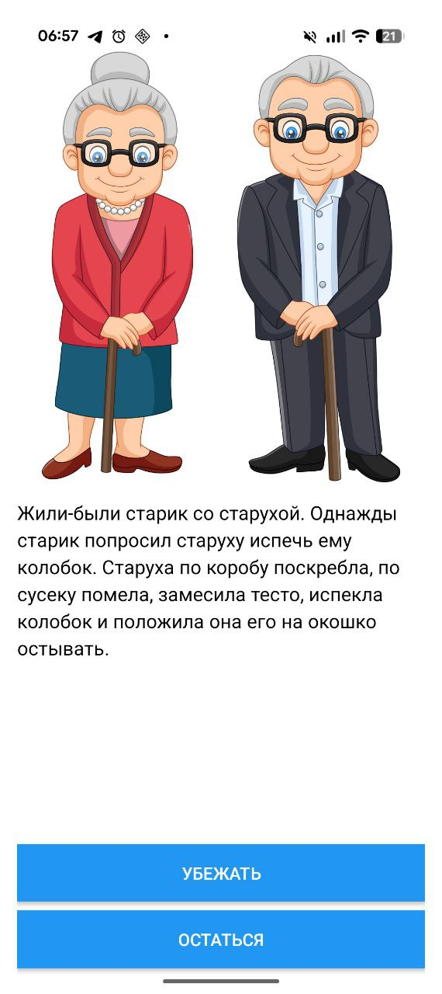

Рисунок 1 – Главный экран приложения с начальной сценой сказки

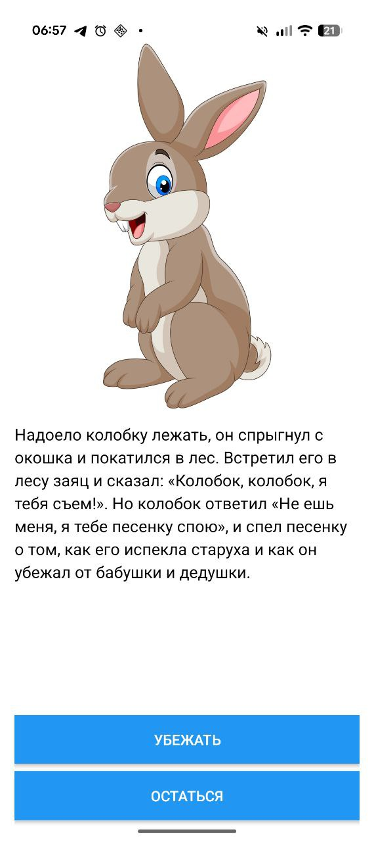

Рисунок 2 – Экран встречи с зайцем и варианты выбора действий

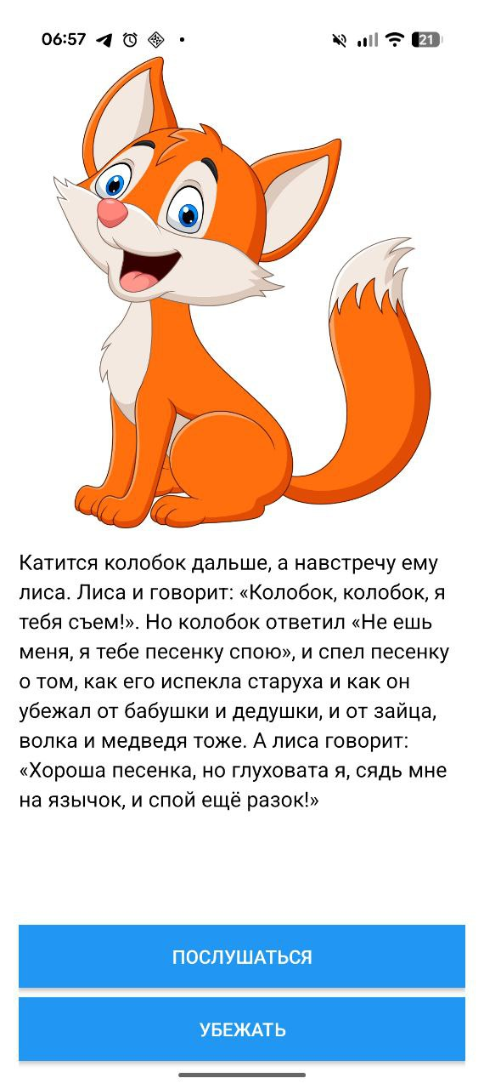

Рисунок 3 – Экран встречи с лисой и финальный выбор сюжета

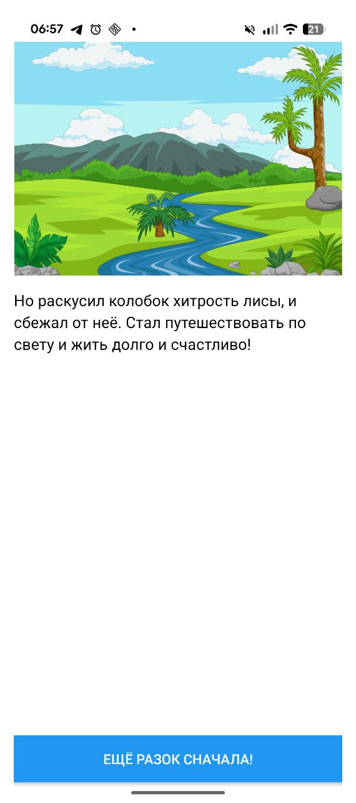

Рисунок 4 – Экран с хорошей концовкой сказки

# Выводы

В ходе выполнения лабораторной работы было разработано приложение для интерактивного повествования сказки "Колобок" с использованием компонента Android Jetpack Navigation. Были освоены принципы навигации между фрагментами, создания навигационных графов и работы с NavController. Приложение демонстрирует правильную организацию навигации между экранами, сохранение состояния и обработку переходов. Полученные навыки позволяют создавать сложные сценарии навигации в Android-приложениях с соблюдением рекомендуемых архитектурных паттернов. Использование компонента Navigation значительно упрощает управление переходами между экранами и обеспечивает согласованное поведение приложения.